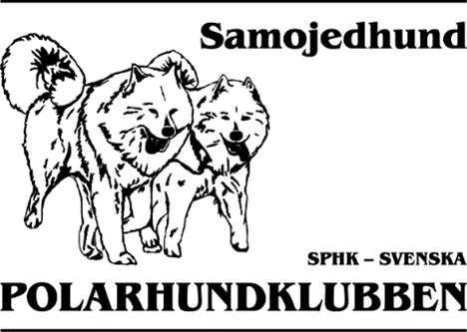

Medlemsmöte 4 december 2022 via t

Medlemsmöte 4 decmeber 2022 via teams

Anders Hörnlund, Anki Laursen, Carina Cansund, Anneli Jönsson,
Håkan Nisula, Camilla Nyström, Elisa Perkiö, Elina Wanhatalo,
Isabell Karlsson Rydell, Christine Matslofva, Marita Högberg
Ann Lundgren, Karin Lundwall, Helen Larsson, Eva Ohlsson

1. Information runt Furudal 2023
Ungefär samma schema som tidigare år.
Håkan- jobbar på banorna, Om det tyvärr är snöbrist i Furudal- så är Hamra tillfrågat
DP 10 kommer att arrangeras även måndag
Utställning - ligger bra till i planering
Aktiviteter - kringarrangemang håller på att fastställas
Då det är dåligt med frivilliga funktionärer så efterlyses dessa igen.
Jenny Berglund kommer att föreläsa i sammanband med middagen.
Föreläsare - tyvärr ära det svårt att få tag i någon till en måndag.
Camilla Nyström önskar att programmet uppdateras, kommer att fyllas på så snart vi ser att det finns funktionärer så det blir genomförbart.

2. Information ang licenser
Distrikten försvinner 31 december. SPHK inväntar fortfarande svar från SKK.
SBK har draghundsprov
SPHK - ligger under SKK, vi utvärdera polarhundar
Isabell - vill ha medlemskap som SBK/ schäferhundsklubben
Svar väntas från SKK om vi kan ligga under olika regelverk
Prov och tävlignskommitten (PTK) har inget krav på licens
SBK - krav på grönt kort
Camilla N - WSA /SDSF anledning till reglerna grönt kort, licenser kom till.
För att kunna påverka verksamheten i SDSF och draghundsporten så behöver vi ett medlemskap i SDSF. Rasklubb ska kunna gå med i SDSF .
Vi nyttjar SDSF regelverk.
Gå med i en annan klubb än SPHK blir bara aktuellt om rasklubbarna inte kan söka medlemskap i SDSF.
Medlemmarna ombads att avvakta lite och invänta svar innan man söker andra medlemskap.
Distrikten har varit medlemmar i SDSF, inte SPHK C.
Skillnaden mellan rasklubb och distrikten är att rasklubb är till för att förvalta rasen och distrikten bildades för att hålla i aktiviteter
Dragkommittén i SPHK C kan ev bli aktuellt
Vi förlorar att kunna påverka SDSF- varit lågt intresse att delta på stämmor
Diskussionerna går om att försöka lösa det

3. Information inför Årsmötet 2023 valordning/delegater

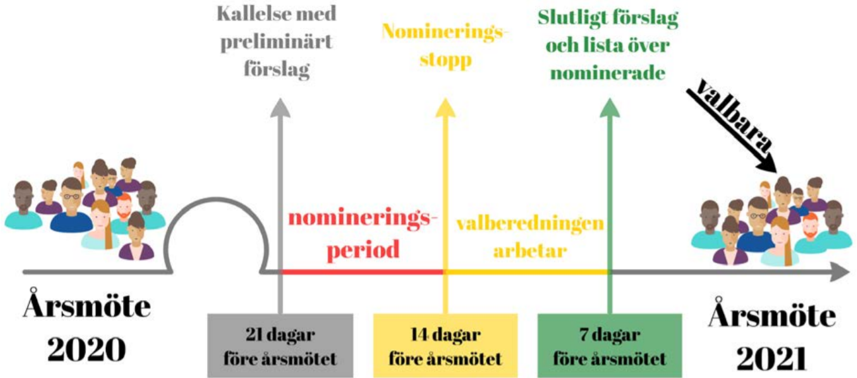
Årsmöte 2023!
Kallelse med preliminärt förslag från valberedningen skickas ut 2023-01-22
Nomineringsperiod 2023-01-22 - - 2023-01-29
Valberedningen slutliga förslag presenteras 2023-02-05
Motioner skall vara styrelsen tillhanda senast 2023-01-14

4. Tankar runt Vinterveckan i framtiden,
Framtiden - torsdag- söndag
Önskemål om att Furudalsveckan fortsätter som vanligt
Hel veckan behöver funktionärer - anmäl er som funktionär

5. SPHK:s grundregler och etiska program
Vi kommer inte att gå ut på social medier för att kommentera och omber både medlemmar och förtroendevalda att tänka på sitt språk.
Protokollen finns i sin helhet hos sekreteraren

6. Övrig info från styrelsen och kommittéer
Det jobbas på barmarksmeritering till april 2023
En person per rasklubb tillsatt i dom nya kommittéerna inom SPHK C
Är man jätteintresserad så hör man av sig till respektive kommittén.
Avelskommittéekonferans planeras, inte varit någon avelskonferens sedan 2012

